logoSaoJOSE.wmf**FUNDAÇÃO EDUCACIONAL CLAUDINO FRANCIO**  
**CENTRO DE EDUCAÇÃO BÁSICA SÃO JOSÉ**

**Matemática**

**Atividade 1 referente a semana de 11 a 15 de maio de 2020.**

1. Complete cada sentença matemática com os números apresentados, como no exemplo:

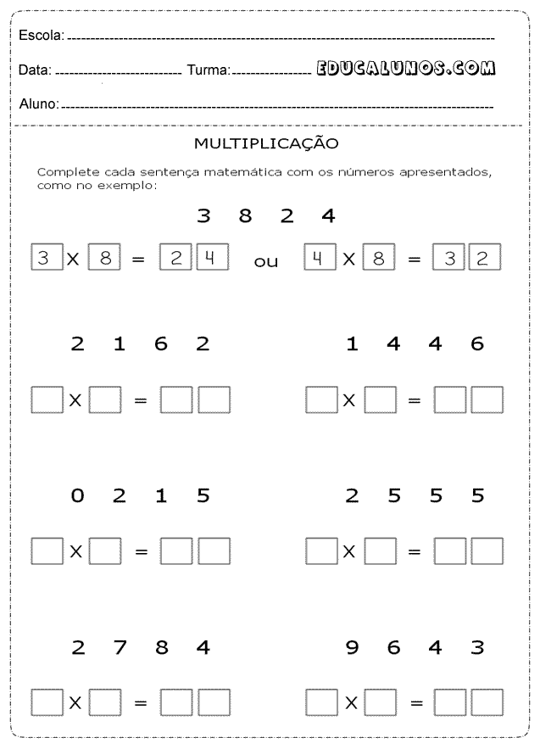

1. Efetue as multiplicações.

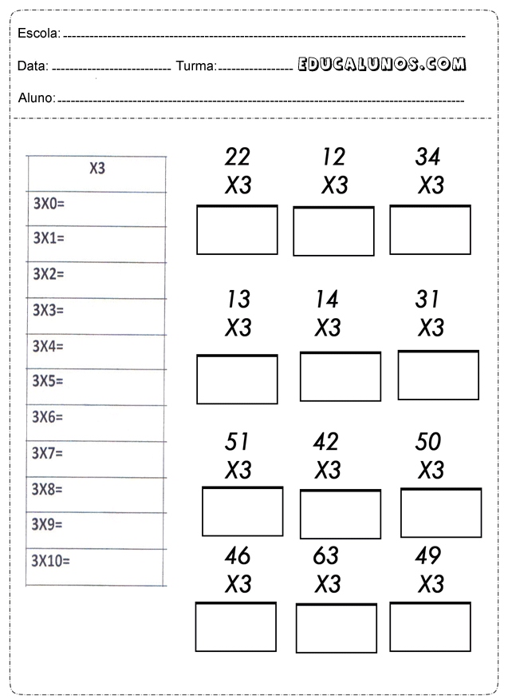

logoSaoJOSE.wmf**FUNDAÇÃO EDUCACIONAL CLAUDINO FRANCIO**  
**CENTRO DE EDUCAÇÃO BÁSICA SÃO JOSÉ**

**Matemática**

**Atividade 2 referente a semana de 11 a 15 de maio de 2020.**

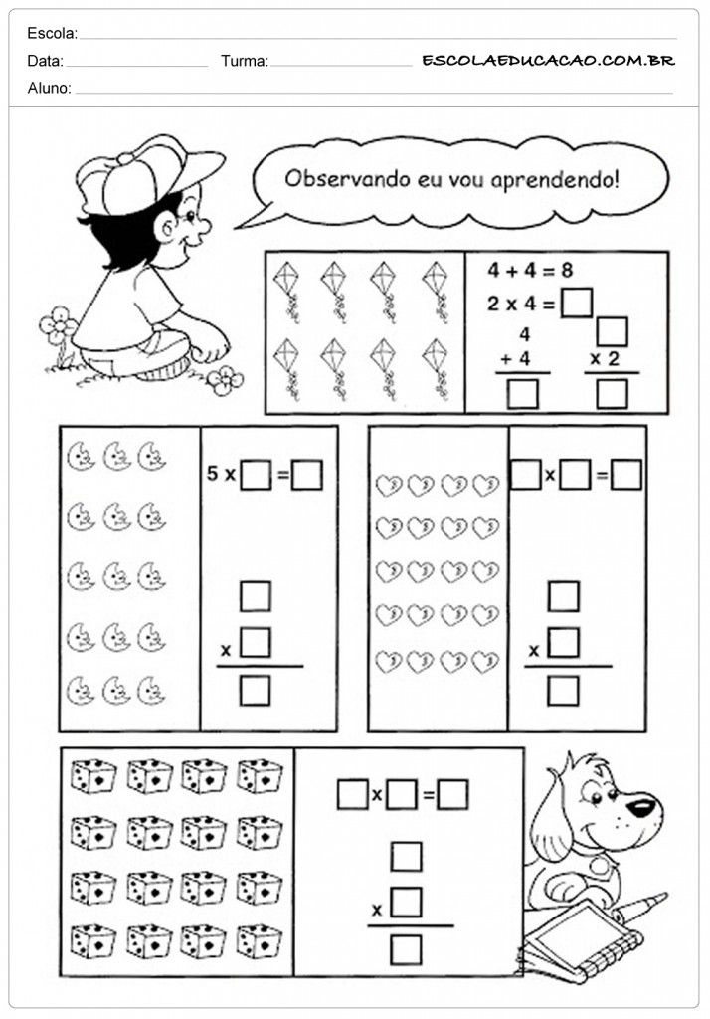

2)Resolva as divisões e ligue ao seu quociente

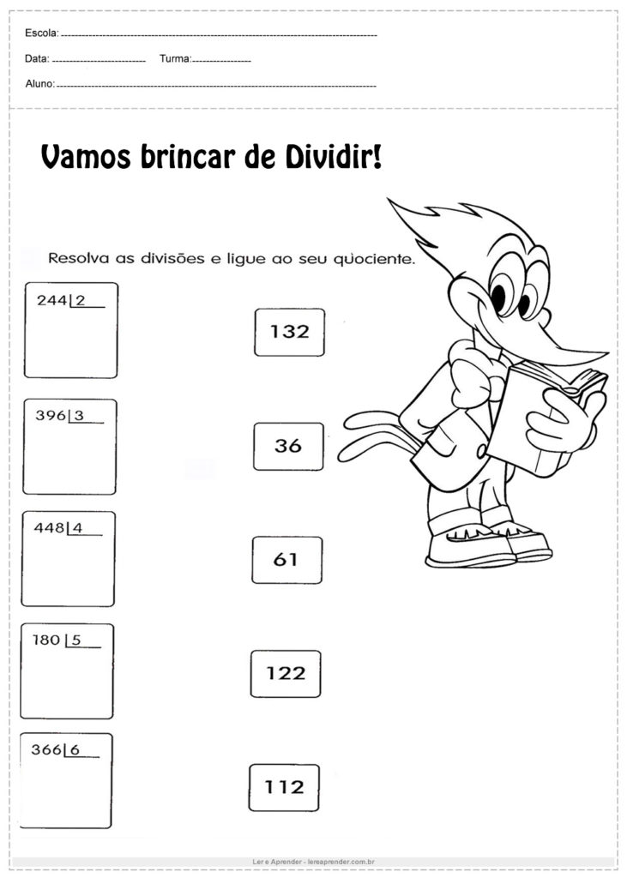

logoSaoJOSE.wmf**FUNDAÇÃO EDUCACIONAL CLAUDINO FRANCIO**  
**CENTRO DE EDUCAÇÃO BÁSICA SÃO JOSÉ**

**Matemática**

**Atividade 3 referente a semana de 11 a 15 de maio de 2020.**

1. Observe o gráfico e veja o número de pessoas que compareceram à feira estadual de malhas em Curitiba, durante a semana e depois responda:

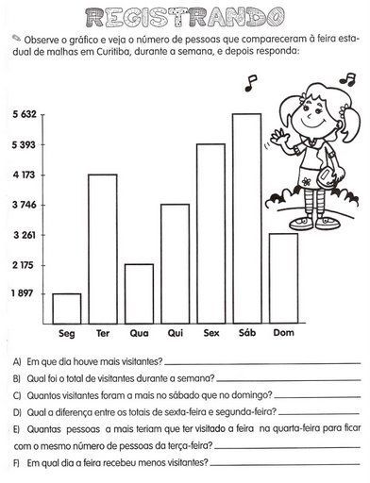

1. Em que dia houve mais visitantes? ___________________________________
2. Qual foi o total de visitantes durante a semana? __________________________
3. Quantos visitantes foram a mais no sábado que no domingo? _______________
4. Qual a diferença entre os totais de sexta-feira e segunda-feira? ______________
5. Quantas pessoas a mais teriam que ter visitado a feira na quarta-feira para ficar com o mesmo número de pessoas da terça-feira? _______________________
6. Em qual dia a feira recebeu mais visitantes? ______________________________

Espaço para os cálculos

1. Resolva as adições

